07:30 – 08:30 Đón tiếp đại biểu

08:00 – 08:15 Văn nghệ chào mừng

08:15 – 08:30 Lễ khai mạc hội nghị

**HỘI TRƯỜNG PEARL**

**Ban Chủ tọa:**

1. **GS.TS. Đặng Vạn Phước**

Trưởng khoa Y – Đại học Quốc gia Tp. HCM

Nguyên Hiệu trưởng Đại học Y Dược Tp. HCM

1. **PGS.TS.BS. Châu Ngọc Hoa**

Nguyên Phó Hiệu trưởng Đại học Y Dược Tp.HCM

Nguyên Chủ nhiệm bộ môn Nội – Đại học Y Dược Tp.HCM

1. **GS.TS.BS. Trần Quyết Tiến**

Phó Trưởng khoa Y – Đại học Quốc Gia Tp.HCM

Nguyên Phó Giám đốc Bệnh viện Chợ Rẫy

1. **TS.BS. Vũ Trí Thanh**

Phó Giám đốc quản lý điều hành Bệnh viện thành phố Thủ Đức

Chủ tịch Hội Thầy thuốc trẻ Tp.HCM

**08:30 – 08:50 Vai trò của công nghệ 4.0 trong quản lý bệnh viện, thực tiễn từ hoạt động Bệnh viện thành phố Thủ Đức 15 năm**

*TS.BS. Vũ Trí Thanh – Phó Giám đốc quản lý điều hành bệnh viện thành phố Thủ Đức*

**08:50 – 09:10 Bước tiến mới trong phẫu thuật bệnh lý tim mạch**

*PGS.TS.BS. Nguyễn Hoàng Định – Phó Giám đốc Trung tâm Tim mạch, Đại học Y Dược Tp. HCM, Chủ nhiệm bộ môn Phẫu thuật Lồng ngực Tim mạch, Đại học Y Dược Tp.HCM*

**09:10 – 09:30 Suy tim – ESC 2022**

*PGS.TS.BS. Châu Ngọc Hoa – Nguyên Phó Hiệu trưởng Đại học Y Dược TP.HCM, Nguyên Chủ nhiệm bộ môn Nội, Đại học Y Dược Tp.HCM*

**09:30 – 09:45 Giải lao**

**HỘI TRƯỜNG PEARL**

**Ban Chủ tọa:** 1. PGS.TS.BS. Châu Ngọc Hoa | 2. PGS.TS.BS. Phạm Thọ Tuấn Anh | 3. TS.BS. Vũ Trí Thanh

**09:45 – 10:00 Cá thể hóa điều trị suy tim**

*TS.BSCKII. Trần Quang Khánh – Bệnh viện Chợ Rẫy*

**10:00 –10:20 Can thiệp mạch vành qua da ở bệnh nhân rung nhĩ: Làm sao để sử dụng thuốc chống huyết khối đúng và đủ**

*BSCKI. Lê Duy Lạc – Trưởng khoa Hồi sức tim mạch Bệnh viện thành phố Thủ Đức*

**10:20 – 10:40 Nghiên cứu đáp ứng xơ hóa gan ở bệnh nhân gan virus C mạn kiểu gen 1,6 điều trị bằng Sofosbuvir phối hợp Ledipasvir**

*ThS. BSKII. Trần Nguyễn Ái Thanh – Trưởng khoa Nội tổng hợp, BV thành phố Thủ Đức*

**10:40 – 11:00 Báo cáo của công ty**

**11:00 – 11:20 Cập nhật khuyến cáo điều trị Đái tháo đường type 2, vai trò ức chế PP4 và SGLT-2**

*BSCKII. Ngô Thế Phi – Trưởng khoa Nội tiết, Bệnh viện thành phố Thủ Đức*

**11:20 – 11:40 Điều trị nhồi máu não cấp trong thời đại can thiệp mạch**

*BSCKI. Lê Công Trí – Khoa Nội thần kinh, Bệnh viện thành phố Thủ Đức*

**11:40 – 12:00 Thảo luận và bế mạc hội nghị**

**HỘI TRƯỜNG RUBY**

**Ban Chủ tọa:** 1. GS.TS. Đặng Vạn Phước | 2. BSCKII. Nguyễn Thị Ngọc

3. TS.BSCKII. Phạm Hữu Văn | 4. PGS.TS. Phạm Văn Bùi

**09:45 – 10:05 Chiến lược tăng tuân thủ điều trị để kiểm soát tốt đái tháo đường type 2 tại phòng khám**

*BSCKII. Nguyễn Lam Thi – Khoa Nội tiết, Bệnh viện thành phố Thủ Đức*

**10:05 – 10:25 Làm thế nào để kiểm soát đường huyết với insulin một cách hiệu quả và thuận tiện**

*BSCKII. Ngô Thế Phi – Trưởng khoa Nội tiết, Bệnh viện thành phố Thủ Đức*

**10:25 – 10:45 Chẩn đoán và điều trị bệnh phù mạch di truyền**

*PGS.TS.BS. Hoàng Thị Lâm – Bệnh viện Đại học Y Dược TP. HCM*

**10:45 – 11:05 Tối ưu hóa việc kiểm soát nguy cơ tim mạch trên bệnh nhân rối loạn lipid máu**

*GS.TS. Đặng Vạn Phước – Trưởng khoa Y Đại học Quốc gia Tp.HCM, Nguyên Hiệu trưởng Đại học Y Dược Tp.HCM*

**11:05 – 11:20 Dự phòng đột quỵ ở bệnh nhân rung nhĩ không do bệnh van tim. Có phải các thuốc NOAC đều giống nhau?**

*BSCKII. Hoàng Văn Dũng – Trưởng khoa Nội tim mạch, Bệnh viện thành phố Thủ Đức*

**11:20 – 11:40 Vai trò của việc phối hợp sớm trong điều trị tăng huyết áp**

*BSCKII. Nguyễn Trọng Luật – Bệnh viện Chợ Rẫy*

**11:40 – 12:00 Thảo luận và bế mạc hội nghị**

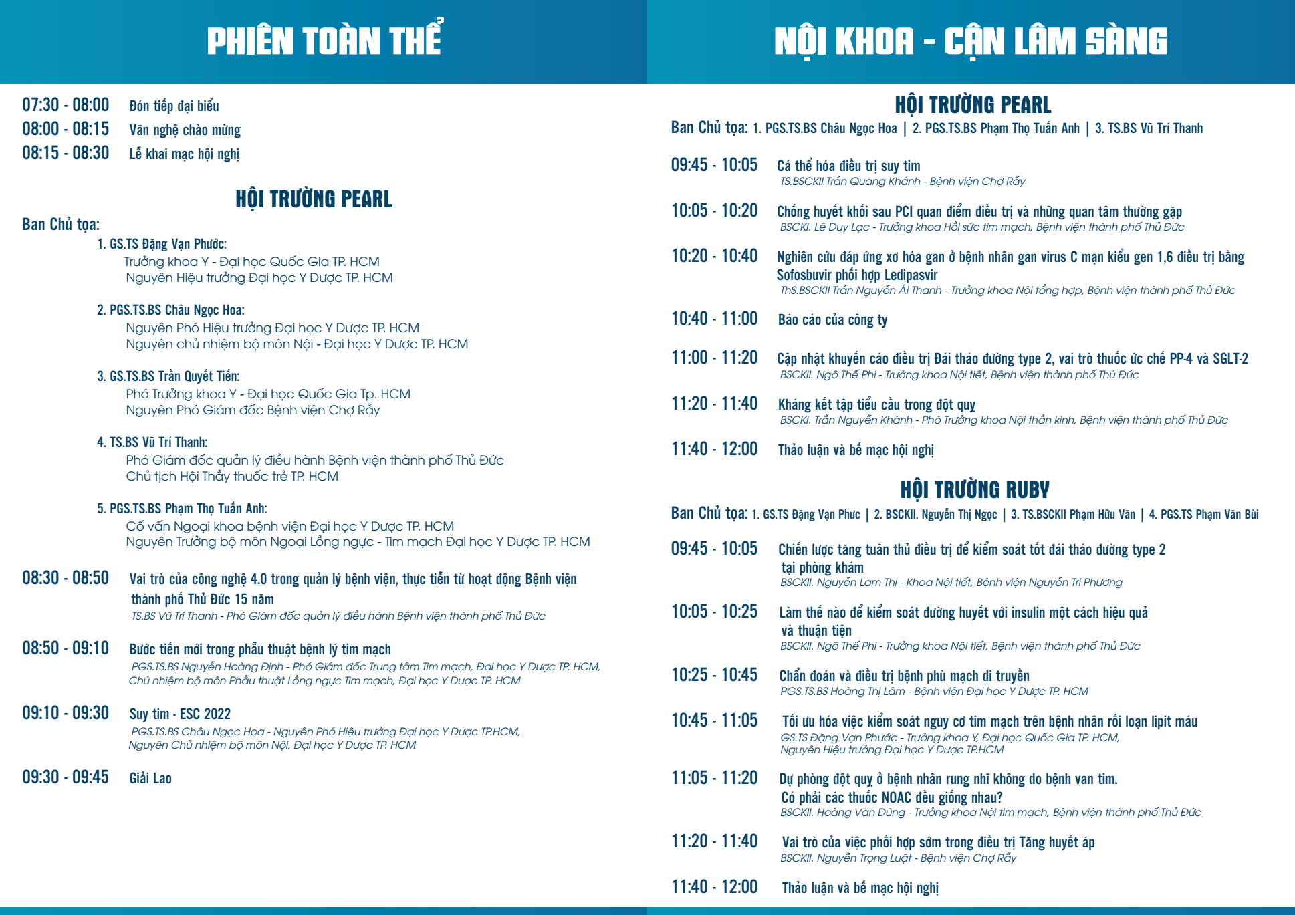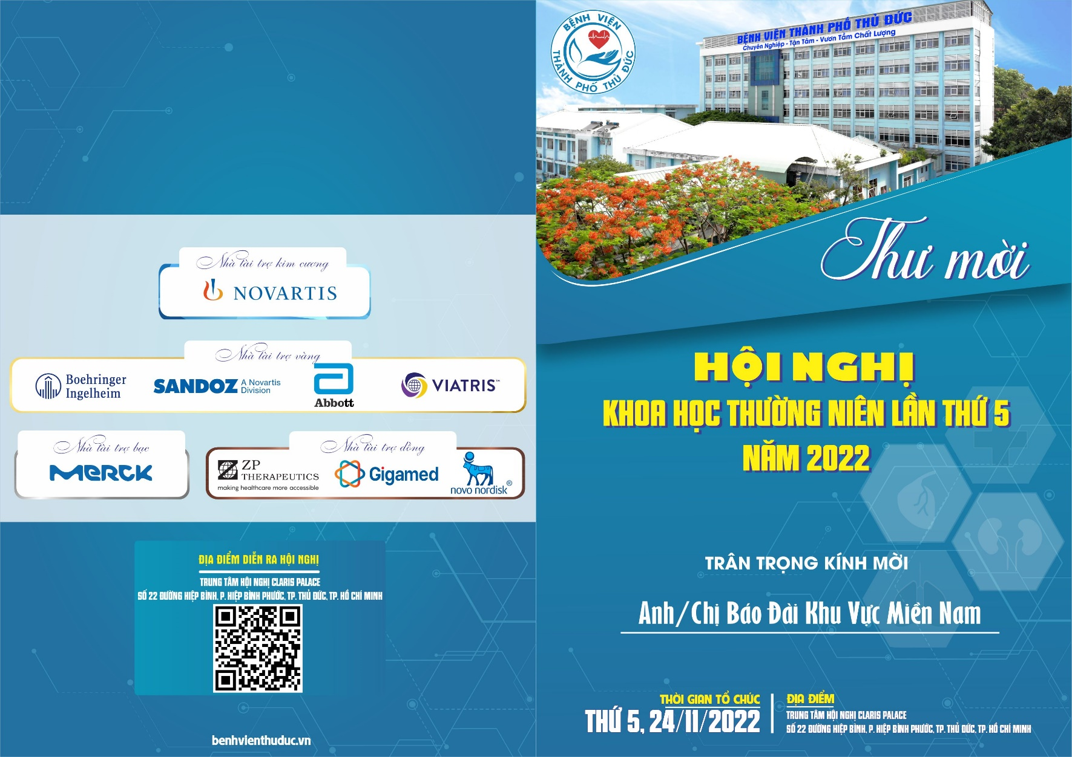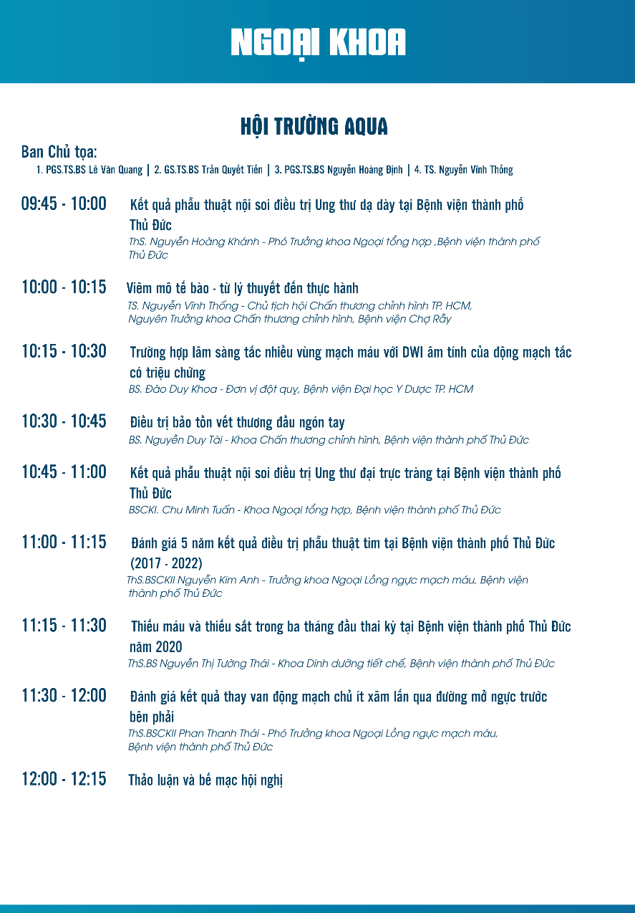

**HỘI TRƯỜNG AQUA**

**Ban Chủ tọa:** 1. PGS.TS.BS. Lê Văn Quang | 2. GS.TS.BS. Trần Quyết Tiến

3. PGS.TS.BS. Nguyễn Hoàng Định | 4. TS. Nguyễn Vinh Thống

**09:45 – 10:00 Kết quả điều trị nội soi mật tụy ngược dòng (ERCP) tại bệnh viện thành phố Thủ Đức giai đoạn 2019-2022**

*BSCKII. Mai Hóa – Trưởng khoa Ngoại tổng hợp, Bệnh viện thành phố Thủ Đức*

**10:00 –10:15 Viêm mô tế bào – từ lý thuyết đến thực hành**

*TS. Nguyễn Vĩnh Thống – Chủ tịch Hội Chấn thương chỉnh hình Tp. HCM, Nguyên Trưởng khoa Chấn thương chỉnh hình, Bệnh viện Chợ Rẫy*

**10:15 – 10:30 Trường hợp lâm sàng tắc nhiều vùng mạch máu DWI âm tính của động mạch tắc có triệu chứng**

*BS. Đào Duy Khoa – Đơn vị Đột quỵ, Bệnh viện Đại học Y Dược Tp. HCM*

**10:30 – 10:45 Điều trị bảo tồn vết thương đầu ngón tay**

*BS. Nguyễn Duy Tài – Khoa Chấn thương chỉnh hình, Bệnh viện thành phố Thủ Đức*

**10:45 – 11:00 Kết quả phẫu thuật nội soi điều trị Ung thư dạ dày tại bệnh viện thành phố Thủ Đức**

*ThS. Nguyễn Hoàng Khánh –Phó Trưởng Khoa Ngoại tổng hợp, Bệnh viện thành phố Thủ Đức*

**11:00 – 11:15 Đánh giá 5 năm kết quả điều trị phẫu thuật tim tại bệnh viện thành phố Thủ Đức (2017 – 2022)**

*ThS. BSCKII. Nguyễn Kim Anh – Trưởng khoa Ngoại lồng ngực mạch máu, Bệnh viện thành phố Thủ Đức*

**11:15 – 11:30 Thiếu máu và thiếu sắt trong ba tháng đầu thai kỳ tại bệnh viện thành phố Thủ Đức năm 2020**

*ThS. BS. Nguyễn Thị Tường Thái – Khoa Dinh dưỡng tiết chế, Bệnh viện thành phố Thủ Đức*

**11:30 – 11:45 Đánh giá kết quả thay van động mạch chủ ít xâm lấn qua đường mở ngực trước bên phải**

*ThS.BSCKII. Phan Thanh Thái – Phó Trưởng khoa Ngoại lồng ngực mạch máu, Bệnh viện thành phố Thủ Đức*

**11:45 – 12:00 Thảo luận và bế mạc hội nghị**

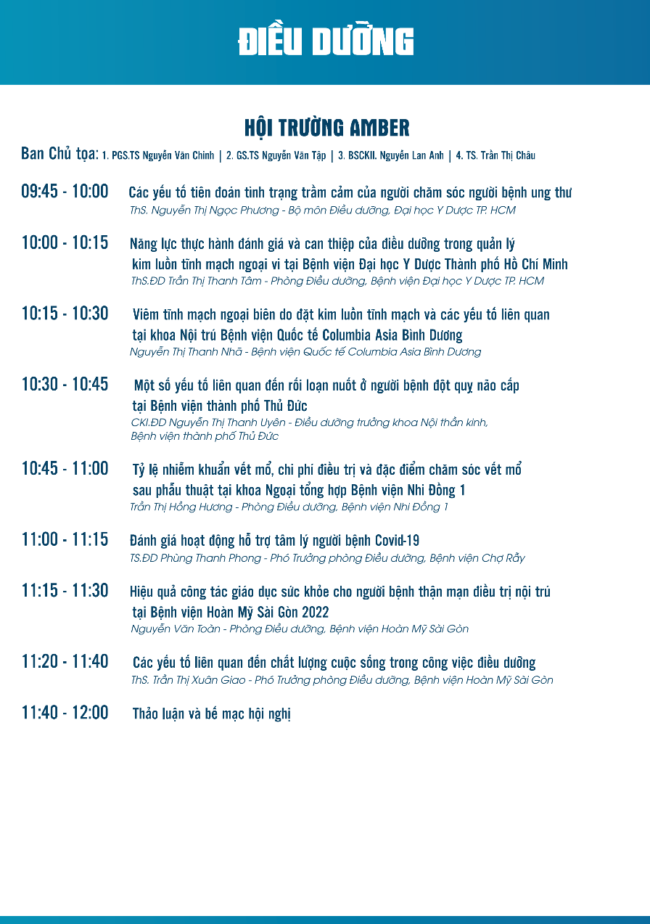

**HỘI TRƯỜNG AMBER**

**Ban Chủ tọa:** 1. PGS.TS. Nguyễn Văn Chinh | 2. GS.TS. Nguyễn Văn Tập

3. BSCKII. Nguyễn Lan Anh | 4. TS. Trần Thị Châu

**09:45 – 10:00 Các yếu tố tiên đoán tình trạng trầm cảm của người chăm sóc người bệnh ung thư**

*ThS. Nguyễn Thị Ngọc Phương – Bộ môn Điều dưỡng, Đại học Y Dược Tp HCM*

**10:00 –10:15 Năng lực thực hành đánh giá và can thiệp của điều dưỡng trong quản lý kim luồn tĩnh mạch ngoại vi tại bệnh viện Đại học Y Dược thành phố Hồ Chí Minh**

*ThS. ĐD Trần Thị Thanh Tâm – Phòn Điều dưỡng, Bệnh viện Đại học Y Dược Tp. HCM*

**10:15 – 10:30 Viêm tĩnh mạch ngoại biên do đặt kim luồn tĩnh mạch và các yếu tố liên quan tại khoa Nội trú bệnh viện Quốc tế Columbia Asia Bình Dương**

*Nguyễn Thị Thanh Nhã – Bệnh viện Quốc tế Columbia Asia Bình Dương*

**10:30 – 10:45 Một số yếu tố liên quan đến rối loạn nuốt ở người bệnh đột quỵ não cấp tại bệnh viện thành phố Thủ Đức**

*CKI.ĐD Nguyễn Thị Thanh Uyên – Điều dưỡng trưởng khoa Nội thần kinh, Bệnh viện thành phố Thủ Đức*

**10:45 – 11:00 Tỷ lệ nhiễm khuẩn vết mổ, chi phí điều trị và đặc điểm chăm sóc vết mổ sau phẫu thuật tại khoa Ngoại tổng hợp Bệnh viện Nhi đồng 1**

*Trần Thị Hồng Hương – Phòng Điều dưỡng, Bệnh viện Nhi đồng 1*

**11:00 – 11:15 Đánh giá hoạt động hỗ trợ tâm lý người bệnh Covid-19**

*TS.ĐD Phùng Thanh Phong – Phó Trưởng phòng Điều dưỡng, Bệnh viện Chợ Rẫy*

**11:15 – 11:30 Hiệu quả công tác giáo dục sức khỏe cho người bệnh thận mạn điều trị nội trú tại Bệnh viện Hoàn Mỹ Sài Gòn 2022**

*Nguyễn Văn Toàn – Phòng Điều dưỡng, Bệnh viện Hoàn Mỹ Sài Gòn*

**11:30 – 11:45 Các yếu tố liên quan đến chất lượng cuộc sống trong công việc điều dưỡng**

*ThS. Trần Thị Xuân Giao – Phó Trưởng phòng Điều dưỡng, Bệnh viện Hoàn Mỹ Sài Gòn*

**11:45 – 12:00 Thảo luận và bế mạc hội nghị**